界面类似于PP

玩法也有些相似，但是又有很大区别

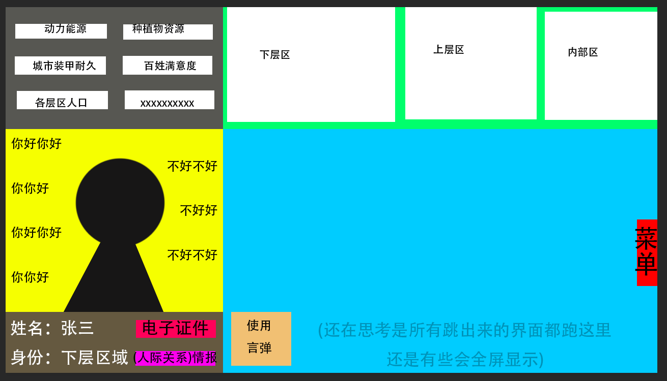

主要玩法是参考card crawl的卡牌玩法，这里就叫他 言弹棋盘

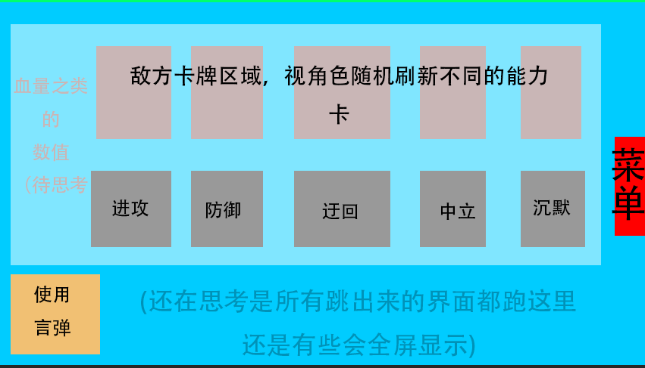

【以下开始正文，在飞机上一口气汇总的orz 有些地方可能表达不清楚 请务必提问 反馈】

\*注：很多地方都需要补充变成完整的世界观，我现在先写个概况。之后慢慢修改咕咕咕

【设定/背景】

地球因某个原因变成了一片废土，不适宜全人类生存。人类为了存活，只好集结起来，搭建起了一篇(空中/地面/地底/移动)要塞。（基本是老套路）

然后这个要塞里，人类为了充分利用资源，启用了多劳多得的系统（类似于劳动的多，可以获得金钱/点数，来兑换物品/获得更高的身份）。于是要塞里逐渐分裂成了三个区域：下层区（类似平民尼哥们居住的地方）；上层区(自己打拼或者走关系进入的“贵族区“)；管理层（所有996工作人员呆的地方，为要塞的运营贡献）。

目前思考的是，玩家扮演总人事管理者（HR老大），要定期分配人员调动，以合理运用要塞内的人事资源，来使要塞的运作效率最大化。

期间可能会经历贿赂、或者被平民感动偷偷调动人员、或者为了自身利益贬职其他人员等等。

游戏需要监控的数值还有待思考。

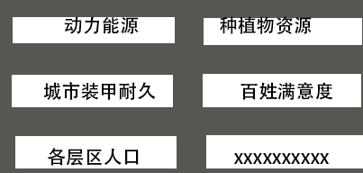

！！！【重要】【玩法 和 言弹棋盘】！！！

玩法就是会有随机人员找上门来和你聊天，大多是想请求你给他升职之类的，也有就路过闲着无聊过来问候一下（什）。这个环节中玩家会收集（必要/非必要）情报。或是接受py交易（委托），去完成一个任务。

【言弹】

有狂热小伙和你产生了矛盾，或者想让交易的收益提高等，就会进行这个环节。

基本就是一场简短的卡牌对战。玩家的选项就是老套的Gal选项（我个人有点偏向《枪声与钻石》的选择来设计这五个分类的）。

[我下面的脑思路有点卡死了，需要重新思考]

然后敌方（狂热小伙）会使出不同的卡牌技能 “五连问“，玩家要去灵活用手头的卡牌来应对；对战会持续几回合，每个回合是自己使用三张卡牌或者消掉了三张地方卡牌来结束。最后是否成功，或者收益提升多少是看这个数值判断↓



\*\*\*还在思考中的东西（思考的东西比较多，会慢慢列出来……）\*\*\*

1. 是否每局开局随机给予玩家一个HR背景
2. 游戏要设计结局么，还是玩到GG位置（要塞GG或者自己活不下去）
3. 每次游戏结束是 重新开始运营，还是会接着上一位HR（存档）的故事，往后推一段时间来开始游戏。

\*\*\*思考 \*\*\*

1. 人际关系和情报的设计，是否有必要/如何合理把这东西设计进游戏（我现在感觉这两个有点鸡肋，尤其是人际关系，因为不管是设计还是实现起来都很花费时间【每局都要求要设计很多人物】）
2. 是否要改变游戏的节奏，让玩家可以玩的爽(?)，比如长草阶段是慢节奏，言弹阶段是快节奏